新南向論壇專題講座 回條
※報名期間為9月13日至9月20日
次序 | 姓名 | 職稱 | 服務單位 | 電話
1
2
3
4
5
□本人因公不克參加。

有關座談議題如需發問或討論，煩請先填寫下表，謝謝您的合作！
序號 | 內容
1
2
3
單位簽章： 日期：
請將回條於9/20日前傳真：05-2281068或jengjer@cpc.com.tw 林正哲先生收
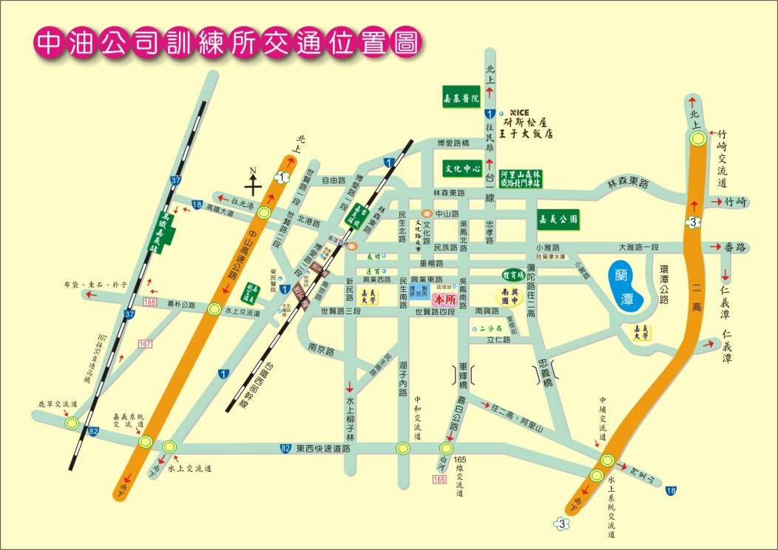
交通：
      - 搭乘高鐵：本所交通車約於當天08點20分於嘉義高鐵站「2號出口」接學員，請準時上車，逾時不候。
      - 搭乘火車：本所於報到日上午08時50分派有交通車於嘉義文化創意產業園區(地址：嘉義市中山路616號。)前接學員，請準時上車，逾時不候。
      - 自行開車:
中山高：嘉義交流道（264k）下，沿北港路（159縣道）往嘉義方向直行，遇世賢路（二段）右轉直行至世賢路四段，於台18約16.3 k處遇吳鳳南路左轉，約20公尺再左轉，即達本所（於快車道轉入時請注意慢車道來車）。
二高：中埔交流道（297k）下，沿阿里山公路(台18線)向西往嘉義方向行駛至底，右轉接吳鳳南路直行過世賢路交叉口，約20公尺左轉進入本所大門（於快車道轉入時請注意慢車道來車）。
時 間 | 時數 | 課 目
09：00~09：30 | 0.5 | 報到
09：50~10：40 | 1 | 始業式/中油長官
10：40~12：00 | 1.5 | 專題演講:南向新契機  徐強教授/長榮大學榮譽講座教授/堤維西集團高級顧問
13：40~15：30 | 2 | Session1:政經文化現況與策略佈局  引言人:  顧長永副校長/文藻外語大學  與談人：  戴萬平教授/台灣東南亞學會秘書長/正修科大國企系教授  阮金鐘小姐/中國廣播公司越語節目主持人  Q & A
15：40~17：30 | 2 | Session2:產業發展與消費市場  引言人:  戴萬平教授/台灣東南亞學會秘書長/正修科大國企系教授  與談人：  顧長永副校長/文藻外語大學  張鈺惠博士/商發院研究員  Q & A

